BỘ GIÁO DỤC VÀ ĐÀO TẠO
TRƯỜNG ĐẠI HỌC NGUYỄN TẤT THÀNH
KHOA CÔNG NGHỆ THÔNG TIN



TIỂU LUẬN MÔN HỌC

THIẾT KẾ VÀ XÂY DỰNG WEBSITE BÁN ĐỒNG HỒ

Giảng viên hướng dẫn: ThS. ĐỖ HOÀNG NAM
Sinh viên thực hiện : HÀ VĂN THỌ
MSSV : 2200006616
Chuyên ngành : Kỹ thuật phần mềm
Môn học : Chuyên đề AngularJS và NodeJS
Khóa : 2022

TP.HCM, tháng 12 năm 2024

BỘ GIÁO DỤC VÀ ĐÀO TẠO
TRƯỜNG ĐẠI HỌC NGUYỄN TẤT THÀNH
KHOA CÔNG NGHỆ THÔNG TIN

TIỂU LUẬN MÔN HỌC

THIẾT KẾ VÀ XÂY DỰNG WEBSITE BÁN ĐỒNG HỒ

Giảng viên hướng dẫn: ThS. ĐỖ HOÀNG NAM
Sinh viên thực hiện 1 : NGUYỄN NHẬT QUẾ TRÂN
MSSV : 2200004115
Sinh viên thực hiện 2 : HÀ VĂN THỌ
MSSV : 2200006616
Chuyên ngành : Kỹ thuật phần mềm
Môn học : Chuyên đề AngularJS và NodeJS
Khóa : 2022

TP.HCM, tháng 12 năm 2024

Trường Đại học Nguyễn Tất Thành  Khoa Công Nghệ Thông Tin      |  | CỘNG HÒA XÃ HỘI CHỦ NGHĨA VIỆT NAM  Độc lập – Tự do – Hạnh phúc     

NHIỆM VỤ TIỂU LUẬN MÔN HỌC

Họ và tên: Hà Văn Thọ MSSV: 2200006616
Họ và tên: Nguyễn Nhật Quế Trân MSSV: 2200004115
Chuyên ngành: Kỹ thuật phần mềm Lớp: 22DKTPM1D Email: 123456@GMAIL.COM SĐT: 11111111
Tên đề tài: THIẾT KẾ VÀ XÂY DỰNG WEBSITE BÁN ĐỒNG HỒ
Gíao viên hướng dẫn: Th.S Đỗ Hoàng Nam
Thời gian thực hiện: 11/10/2024 đến 20/12/2024
Thành Viên | Công việc chính | Phương pháp thực hiện
Nguyễn Nhật Quế Trân | - Tìm kiếm template Bootstrap và phát triển frontend. | - Sử dụng Bootstrap, HTML, CSS, Angular để thiết kế giao diện.
Hà Văn Thọ | - Tìm hiểu website tham khảo và phát triển backend. | - Sử dụng Node.js, MongoDB/MySQL để xây dựng và kết nối cơ sở dữ liệu.
- Nguyễn Nhật Quế Trân
- Nội dung công việc:
- Xem các video về Node.js Backend để tìm hiểu cách xây dựng và tối ưu hóa API.
- Phát triển giao diện Frontend với các yêu cầu như sau:
- Thiết kế các trang chính: Trang chủ, Đăng ký/ Đăng nhập, Giỏ hàng, Sản phẩm, Thanh toán.
- Đảm bảo giao diện thân thiện, hiện đại, phù hợp với trải nghiệm người dùng.
- Phương pháp thực hiện:
- Tìm kiếm các template Bootstrap miễn phí trên các trang như StartBootstrap hoặc ThemeForest.
- Sử dụng HTML, CSS, JavaScript kết hợp Bootstrap framework để chỉnh sửa và phát triển.
- Tích hợp giao diện với Angular v18 để đồng bộ với Backend.
- Hà Văn Thọ
- Nội dung công việc
- Tìm hiểu các website bán đồng hồ và các video tham khảo để hiểu ro quy trình hoạt động của hệ thống thương mại điện tử.
- Phát triển phần Backend cho hệ thống với các yêu cầu
- Xây dựng API để phục vụ các chức năng như Đăng Nhập, Đăng Ký, Quản lý sản phẩm, Đơn hàng.
- Thiết kế và kết nối cơ sở dữ liệu với MongoDB.
- Triển khai logic Backend để xử lý các nghiệp vụ như Thêm/Sửa/ Xóa sản phẩm, xử lý đơn hàng.
- Phương pháp thực hiện
- Xem các video về 1 website bàn hàng để tìm hiểu xây dựng.
- Sử dụng Node.js để xây dựng server Backend.
- Kết nối với cơ sở dữ liệu bằng các công cụ như MongoDB.
Nội dung và yêu cầu đã được thông qua Bộ môn.
TP.HCM, ngày tháng năm 2024
TRƯỞNG BỘ MÔN  (Ký và ghi rõ họ tên) | GIẢNG VIÊN HƯỚNG DẪN  (Ký và ghi rõ họ tên)

ThS. Đỗ Hoàng Nam

LỜI CẢM ƠN

Trước tiên, nhóm em xin gửi lời cảm ơn chân thành và sâu sắc đến các Thầy Cô giáo Trường Đại học Nguyễn Tất Thành. Chính sự tận tụy và nhiệt huyết trong công tác giảng dạy của các thầy cô đã truyền cảm hứng và giúp đỡ cho nhóm em hoàn thành được đồ án "Thiết Kế và Xây Dựng Website Bán Đồng Hồ" một cách tốt nhất .Nhóm em xin đặc biệt cảm ơn Thầy Đỗ Hoàng Nam, người đã luôn tận tình hướng dẫn, chỉ bảo cho nhóm em trong suốt quá trình thực hiện đồ án này.

Cùng với đó, nhóm em xin cảm ơn Ban Giám Hiệu và toàn thể thầy cô trong khoa Công Nghệ Thông Tin, những người đã tạo điều kiện thuận lợi và môi trường học tập tốt nhất cho nhóm em trong suốt quá trình học tập và nghiên cứu tại trường.

Nhóm em xin chân thành cảm ơn và kính chúc các Thầy Cô nhiều sức khỏe, hạnh phúc và tiếp tục gặt hái nhiều thành công trong sự nghiệp giáo dục cao cả.

TP.HCM, ngày 2 tháng 1 năm 2025
Sinh viên thực hiện

Hà Văn Thọ

LỜI MỞ ĐẦU

Trong thời đại công nghệ số hiện nay, thương mại điện tử đã trở thành một xu hướng phát triển tất yếu, mang lại sự tiện lợi và trải nghiệm mua sắm vượt trội cho người tiêu dùng. Việc xây dựng các hệ thống ứng dụng web hiện đại không chỉ yêu cầu tính thẩm mỹ mà còn đòi hỏi tính năng mạnh mẽ, khả năng mở rộng và hiệu suất cao. Trên cơ sở đó, nhóm em đã xây dựng website bán đồng hồ sử dụng Angular, Node.js và MongoDB với mục tiêu tìm hiểu và ứng dụng các công nghệ tiên tiến nhằm giải quyết bài toán thực tế trong lĩnh vực thương mại điện tử.

Đồ án này tập trung vào việc thiết kế và phát triển một hệ thống website bán đồng hồ với các chức năng chính như quản lý sản phẩm, quản lý đơn hàng, và hỗ trợ khách hàng. Ứng dụng sử dụng Angular để xây dựng giao diện người dùng hiện đại, thân thiện; Node.js để xử lý logic phía máy chủ và giao tiếp dữ liệu; MongoDB để lưu trữ và quản lý dữ liệu một cách hiệu quả. Hệ thống này hướng tới mục tiêu cung cấp một nền tảng mua sắm trực tuyến đáng tin cậy, thân thiện với người dùng, đồng thời thể hiện được khả năng mở rộng để đáp ứng nhu cầu thực tế.

Và cùng với sự hướng dẫn tận tình của Thầy ThS Đỗ Hoàng Nam nhóm em đã hoàn thành cuốn báo cáo đồ án này. Tuy đã cố gắng hết sức tìm hiểu, phân tích thiết kế hệ thống website nhưng chắc chắn sẽ không tránh khỏi được những thiếu sót. Nhóm em rất mong nhận được sự thông cảm và những góp ý quý báu của quý Thầy Cô.

TRƯỜNG ĐẠI HỌC NGUYỄN TẤT THÀNH  TRUNG TÂM KHẢO THÍ | KỲ THI KẾT THÚC HỌC PHẦN  HỌC KỲ III NĂM HỌC 2023 - 2024
PHIẾU CHẤM THI TIỂU LUẬN/BÁO CÁO
BM-ChT-11
Môn thi: Chuyên đề Angular.JS và Node.JS Mã lớp học phần: 22DKTPM1D
Nhóm sinh viên thực hiện:
Sinh viên 1: Nguyễn Nhật Quế Trân
Sinh viên 2: Hà Văn Thọ
Ngày thi: …………………… Phòng thi:…………………
Đề tài tiểu luận/báo cáo của sinh viên: Thiết kế và xây dựng website bán đồng hồ
Phần đánh giá của giảng viên (căn cứ trên thang rubrics của môn học):
Tiêu chí (theo CĐR HP) | Đánh giá của GV | Điểm tối đa | Điểm đạt được
Cấu trúc của báo cáo |  | 2
Nội dung
- Các nội dung thành phần |  | 2
- Lập luận |  | 2
- Kết luận |  | 1
- Trình bày |  | 3
TỔNG ĐIỂM |  | 10

Giảng viên chấm thi
(ký, ghi rõ họ tên)

ThS. Đỗ Hoàng Nam

MỤC LỤC
LỜI CẢM ƠN 5
LỜI MỞ ĐẦU 6
CHƯƠNG I: TỔNG QUAN ĐỀ TÀI 12
1.1 Khảo sát hiện trạng 12
1.2 Lý do chọn đề tài 13
1.3 Mục tiêu của đề tài 13
CHƯƠNG II: CƠ SỞ LÝ THUYẾT 14
2.1 Giới thiệu về Angular V18 14
2.2 Giới thiệu về Node.js 15
2.3 Giới thiệu về MongoDB 16
2.4 API ( Application Programming Interface ) 17
CHƯƠNG III: PHÂN TÍCH VÀ THIẾT KẾ HỆ THỐNG 18
3.1 Phân tích yêu cầu 18
3.2 Xác định các tác nhân của hệ thống 19
3.3 Đặc tả yêu cầu chức năng 19
3.4 Sơ đồ chức năng BFD 20
3.5 Sơ đồ Use – Case Tổng quát 22
3.6 Sơ đồ Use – Case chi tiết 23
3.7 Đặc tả chi tiết Use – Case 23
3.8 Thiết kế hệ thống 26
3.9 Mô tả cấu trúc dữ liệu 31
3.10 Thiết kế giao diện người dùng 33
CHƯƠNG IV: THỰC NGHIỆM VÀ TRIỂN KHAI HỆ THỐNG 34
4.1 Phát triển Frontend ( Angular V18 ) 34
4.2 Phát triển Backend ( Node.js ) 40

DANH SÁCH HÌNH
Hình 2.1 Angular V18 14
Hình 2.2 Node.js 15
Hình 2.3 MongoDB 16
Hình 3.3 Sơ đồ chức năng cho khách hàng 21
Hình 3.4 Sơ đồ chức năng của quản trị viên 21
Hình 3.5 Use – Case Tổng quát 22
Hình 3.6 Use – Case Chi tiết cho khách hàng 23
Hình 3.7 Use – Case Chi tiết cho quản trị viên 23
Hình 3.8 Cấu trúc thư mục hệ thống AngularV18 27
Hình 3.9 Cấu trúc thư mục hệ thống Node.js 28
Hình 3.10 Triển khai database trên MongoDB Compass 29
Hình 3.11 Cơ sở dữ liệu Watches_Shop 30
Hình 3.12 Sơ đồ tổng quát ERD mức luận lý 31
Hình 3.13 Trang đăng nhập 33
Hình 3.14 Trang chi tiết sản phẩm 33
Hình 4.1 Trang giỏ hàng 34
Hình 4.2 Trang thanh toán 37
Hình 4.3 Giao diện danh sách quản lý sản phẩm 40
Hình 4.4 Giao diện danh sách quản lý đơn hàng 40

DANH SÁCH BẢNG
Bảng 3.1 Chức năng dành cho khách hàng 20
Bảng 3.2 Chức năng dành cho quản trị viên 20
Bảng 3.3 Đặc tả use – case đăng nhập 23
Bảng 3.4 Đặc tả use – case đặt hàng 24
Bảng 3.5 Đặc tả use – case quản lý đơn hàng 25
Bảng 3.6 Đặc tả use – case quản lý sản phẩm 26
Bảng 3.7 Mô tả Cấu trúc dữ liệu – User 28
Bảng 3.8 Mô tả Cấu trúc dữ liệu – Orders 28
Bảng 3.9 Cấu trúc dữ liệu – Order_Details 29
Bảng 3.10 Cấu trúc dữ liệu – Products 31
Bảng 3.11 Cấu trúc dữ liệu – Category 31
Bảng 4.1 Mô tả chi tiết Trang giỏ hàng 35
Bảng 4.2 Mô tả chi tiết Trang thanh toán 37
Bảng 4.3 Mô tả chi tiết Trang quản lý sản phẩm 40
Bảng 4.4 Mô tả chi tiết Trang quản lý đơn hàng 39

CHƯƠNG 1: TỔNG QUAN ĐỀ TÀI

Khảo sát hiện trạng
Trong kỷ nguyên số hóa, các ứng dụng web hiện đại ngày càng đóng vai trò quan trọng trong mọi lĩnh vực, đặc biệt là thương mại điện tử. Việc phát triển những hệ thống website mạnh mẽ, hiệu quả và thân thiện với người dùng đòi hỏi sự kết hợp của các công nghệ tiên tiến. Trong số đó, Angular và NodeJS nổi bật là hai công nghệ hàng đầu được nhiều nhà phát triển tin dùng.
Angular là một framework front-end mạnh mẽ do Google phát triển, được thiết kế để xây dựng các ứng dụng web một trang (SPA) với giao diện người dùng mượt mà, hiện đại. Các tính năng như quản lý dữ liệu phức tạp, tương tác thời gian thực, và khả năng mở rộng giúp Angular trở thành lựa chọn lý tưởng cho các ứng dụng đòi hỏi sự tối ưu hóa trải nghiệm người dùng.
NodeJS là một nền tảng JavaScript phía máy chủ, nổi bật với khả năng xử lý bất đồng bộ và hiệu suất vượt trội. NodeJS cho phép xây dựng các hệ thống backend mạnh mẽ, hỗ trợ xử lý hàng nghìn yêu cầu đồng thời, rất phù hợp cho các ứng dụng yêu cầu hiệu năng cao như các nền tảng thương mại điện tử.
Tính năng ưu việt của Angular và Node.js đã được chứng minh trong thực tiễn. Các ứng dụng tích hợp hai công nghệ này không chỉ tối ưu hiệu năng mà còn nâng cao trải nghiệm người dùng thông qua giao diện linh hoạt và khả năng phản hồi nhanh. Những tiềm năng này chính là nền tảng cho việc lựa chọn hai công nghệ trong đề tài phát triển hệ thống website bán đồng hồ.

Lý do chọn đề tài
Việc lựa chọn Angular và Node.js làm công nghệ cốt lõi cho dự án không chỉ xuất phát từ tính phổ biến mà còn vì khả năng đáp ứng những yêu cầu khắt khe của một hệ thống thương mại điện tử hiện đại:
- Tính linh hoạt và hiệu quả: Angular giúp xây dựng giao diện người dùng trực quan, tương tác tốt, trong khi Node.js đảm bảo khả năng xử lý dữ liệu nhanh chóng và ổn định. Sự kết hợp này mang lại một giải pháp toàn diện cho việc phát triển ứng dụng web.
- Tiềm năng học hỏi và ứng dụng: Cả Angular và Node.js đều là những công nghệ tiên tiến, có giá trị thực tiễn cao, được nhiều doanh nghiệp sử dụng. Việc tiếp cận và làm chủ hai công nghệ này không chỉ giúp nhóm nâng cao kỹ năng chuyên môn mà còn tạo tiền đề cho các cơ hội nghề nghiệp trong tương lai.
- Thử thách và cơ hội: Mặc dù Angular có cấu trúc khá phức tạp và Node.js yêu cầu tối ưu hóa hiệu suất trong môi trường tải cao, đây chính là những thử thách giúp nhóm trưởng thành hơn trong việc giải quyết các vấn đề kỹ thuật thực tế.
Với những lợi thế rõ rệt và cơ hội học hỏi, nhóm em nhận thấy rằng việc lựa chọn đề tài này không chỉ đáp ứng yêu cầu học thuật mà còn có tiềm năng phát triển thành một sản phẩm ứng dụng thực tiễn trong lĩnh vực thương mại điện tử.

Mục tiêu của đề tài
Mục tiêu chính của đề tài là phát triển một hệ thống website bán đồng hồ hoàn chỉnh, đáp ứng cả về chức năng và trải nghiệm người dùng. Để đạt được điều này, đề tài tập trung vào các mục tiêu cụ thể sau;
- Xây dựng hệ thống website hoàn chỉnh: Phát triển một nền tảng thương mại điện tử với các tính năng cơ bản như quản lý sản phẩm, quản lý đơn hàng, tìm kiếm, giỏ hàng và hỗ trợ khách hàng. Hệ thống sẽ được thiết kế với giao diện trực quan, dễ sử dụng, đồng thời đảm bảo tính bảo mật và hiệu suất cao.
- Ứng dụng công nghệ hiện đại
- Sử dụng Angular để phát triển Frontend, tập trung vào việc tạo ra giao diện người dùng hiện đại, mượt mà và tương tác tốt. Angular sẽ đảm bảo sự linh hoạt trong hiển thị dữ liệu và tối ưu hóa trải nghiệm người dùng.
- Sử dụng Node.js để phát triển Backend, chịu trách nhiệm xử lý logic nghiệp vụ, kết nối với cơ sở dữ liệu và cung cấp API RESTful. Node.js được lựa chọn nhờ khả năng xử lý bất đồng bộ và hiệu suất cao, phù hợp với yêu cầu của một ứng dụng thương mại điện tử.
- Tích hợp cơ sở dữ liệu hiệu quả: Kết hợp với cơ sở dữ liệu MongoDB để lưu trữ và quản lý dữ liệu sản phẩm, đơn hàng, và thông tin người dùng một cách hiệu quả, đảm bảo khả năng mở rộng trong tương lai.
- Cung cấp giá trị học thuật và thực tiễn: Đề tài không chỉ hoàn thiện về mặt kỹ thuật mà còn mang lại cơ hội để nhóm thực hiện làm quen với quy trình phát triển phần mềm chuyên nghiệp. Đồng thời, sản phẩm cuối cùng có thể được triển khai thực tế, góp phần đáp ứng nhu cầu ngày càng cao của thị trường thương mại điện tử.

CHƯƠNG 2: CƠ SỞ LÝ THUYẾT

2.1. Giới thiệu về Angular
Angular là một framework front-end mã nguồn mở, được phát triển bởi Google, dùng để xây dựng các ứng dụng web động và SPA (Single Page Applications). Angular dựa trên TypeScript và hỗ trợ MVC để quản lý giao diện, logic, và dữ liệu.[1]

Ưu điểm:
- Two-way Data Binding: Tự động đồng bộ hóa dữ liệu giữa giao diện và logic ứng dụng.
- Component-based Architecture: Dễ bảo trì, tái sử dụng code và quản lý ứng dụng phức tạp.
- Tích hợp RxJS: Hỗ trợ xử lý sự kiện bất đồng bộ mạnh mẽ.
- Dependency Injection: Cải thiện khả năng mở rộng và quản lý các thành phần dịch vụ.
- Hỗ trợ tốt cho SPA: Angular cung cấp router tích hợp để điều hướng mượt mà giữa các trang.

Nhược điểm:
- Độ phức tạp cao: Học và sử dụng Angular đòi hỏi thời gian do cấu trúc phức tạp.
- Kích thước lớn: File bundle có thể lớn, ảnh hưởng đến thời gian tải trang.
- Hiệu suất thấp hơn các framework nhẹ như React trong ứng dụng nhỏ.
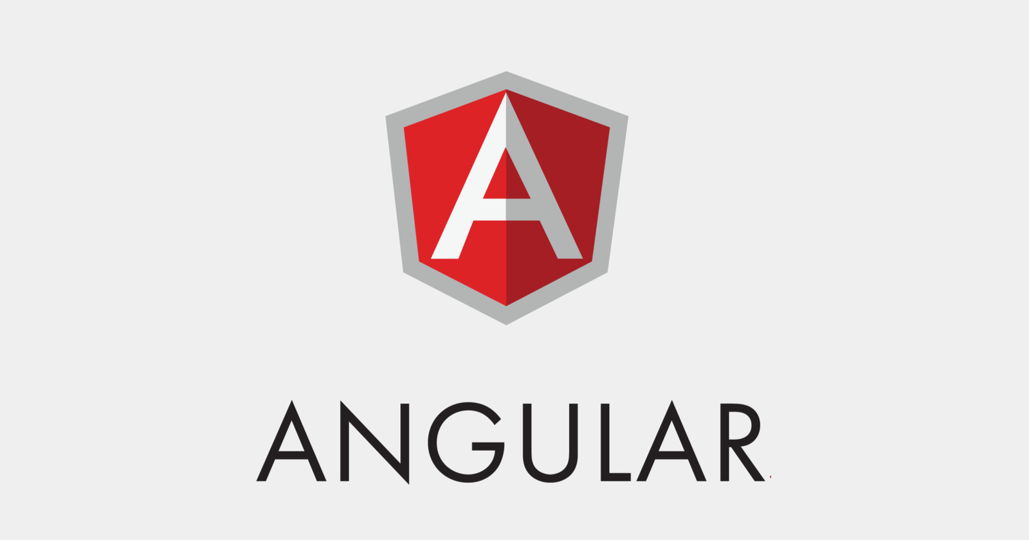
Hình 2.1: Angular V18

2.2. Giới thiệu về NodeJS
Node.js là môi trường runtime cho phép chạy JavaScript phía server. Được xây dựng trên Chrome V8 Engine, Node.js hỗ trợ xử lý bất đồng bộ và event-driven, giúp xây dựng ứng dụng nhanh, hiệu quả.[2]

Ưu điểm:
- Non-blocking I/O: Xử lý nhiều yêu cầu cùng lúc mà không chờ tác vụ trước hoàn tất.
- Cộng đồng lớn: Có hàng triệu module và thư viện trên npm.
- Cùng ngôn ngữ: Sử dụng JavaScript cho cả front-end và back-end, giảm thời gian học tập.
- Hiệu suất cao: Tốt cho các ứng dụng thời gian thực (real-time) như chat và streaming.

Nhược điểm:
- Không phù hợp với tác vụ nặng CPU: Node.js không hiệu quả với các tính toán phức tạp.
- Quản lý callback khó khăn: Dễ dẫn đến callback hell trong mã nguồn phức tạp (nhưng đã cải thiện nhờ async/await).
- Hệ sinh thái có rủi ro: Một số module trên npm không được kiểm tra kỹ về bảo mật.
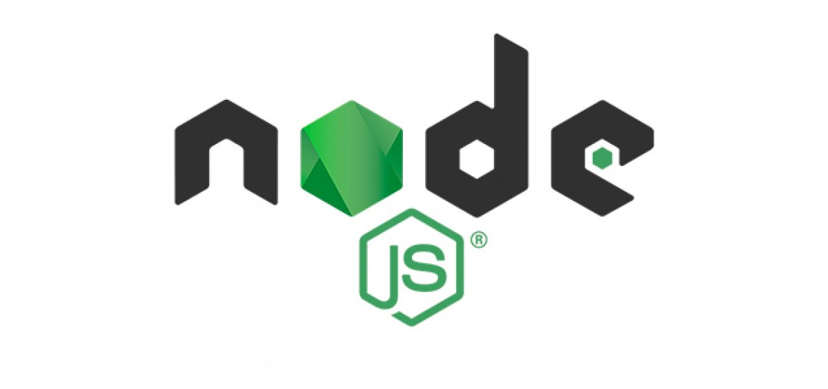
Hình 2.2: Node.js

2.3. Giới thiệu về MongoDB
MongoDB là cơ sở dữ liệu NoSQL, lưu trữ dữ liệu theo cấu trúc document thay vì dạng bảng như SQL. Dữ liệu được lưu dưới dạng JSON hoặc BSON, linh hoạt và dễ dàng mở rộng.[3]

Ưu điểm:
- Schema-less: Không cần định nghĩa schema cứng nhắc, phù hợp với dữ liệu thay đổi thường xuyên.
- Hiệu suất cao: Xử lý lượng lớn dữ liệu không cấu trúc hiệu quả.
- Dễ mở rộng: Hỗ trợ sharding và replication để tăng cường khả năng mở rộng.
- Đa nền tảng: Có thể tích hợp với nhiều ngôn ngữ lập trình và framework.
- Aggregation Framework: Công cụ mạnh mẽ để phân tích và xử lý dữ liệu.

Nhược điểm:
- Tính nhất quán không cao: Phù hợp với ứng dụng cần tính sẵn sàng (availability) hơn là tính toàn vẹn dữ liệu.
- Khó khăn khi xử lý dữ liệu phức tạp: Truy vấn dữ liệu phức tạp không dễ như SQL.
- Tiêu tốn RAM: MongoDB yêu cầu nhiều tài nguyên hơn để hoạt động mượt mà.

Hình 2.3: MongoDB

2.4. API (Application Programming Interface)
API là giao diện trung gian cho phép các ứng dụng hoặc hệ thống giao tiếp với nhau. API RESTful sử dụng các phương thức HTTP (GET, POST, PUT, DELETE) để trao đổi dữ liệu, thường dưới dạng JSON.[4]

Ưu điểm
- Khả năng tương tác cao: Cho phép các ứng dụng khác nhau giao tiếp dễ dàng.
- Dễ tích hợp: RESTful APIs phổ biến và hỗ trợ đa nền tảng.
- Khả năng mở rộng: API tách biệt front-end và back-end, giúp mở rộng ứng dụng dễ dàng.
- Stateless: Đơn giản hóa việc triển khai vì không lưu trạng thái giữa các yêu cầu.

Nhược điểm
- Bảo mật: API cần các cơ chế bảo mật mạnh mẽ (ví dụ: OAuth, JWT).
- Hiệu suất thấp hơn RPC: Với REST, phải thực hiện nhiều bước để hoàn thành yêu cầu phức tạp.
- Quá tải dữ liệu: Có thể trả về nhiều dữ liệu hơn mức cần thiết nếu thiết kế không tối ưu.

Hình 2.4: API ( Application Programming Interface )

CHƯƠNG 3: PHÂN TÍCH VÀ THIẾT KẾ HỆ THỐNG
3.1. Phân tích yêu cầu
- Yêu cầu chức năng: Các tính năng chính của hệ thống.
1. Đối với người dùng (User)
- Đăng ký và đăng nhập
  - Người dùng có thể tạo tài khoản mới hoặc đăng nhập vào hệ thống.
- Quản lý giỏ hàng
  - Thêm sản phẩm vào giỏ hàng.
  - Xóa sản phẩm khỏi giỏ hàng.
  - Cập nhật số lượng sản phẩm (tăng/giảm).
- Thanh toán
  - Hỗ trợ thanh toán bằng chuyển khoản ngân hàng hoặc tiền mặt.
2. Đối với quản trị viên (Admin)
- Quản lý sản phẩm
  - Thêm, sửa, xóa sản phẩm.
- Quản lý đơn hàng
  - Xem danh sách các đơn hàng.
  - Cập nhật tình trạng đơn hàng (đã thanh toán, đang xử lý, đã giao, đã hủy).
- Quản lý tài khoản khách hàng
  - Xem danh sách tài khoản khách hàng.
  - Xóa tài khoản khách hàng nếu cần thiết.
- Yêu cầu phi chức năng:
1. Hiệu năng (Performance)
- Thời gian phản hồi nhanh
  - Hệ thống phải xử lý yêu cầu trong vòng 2 giây đối với các thao tác như đăng nhập, thêm sản phẩm vào giỏ hàng, hoặc cập nhật tình trạng đơn hàng.
- Quản lý lượng dữ liệu lớn
  - Hệ thống có thể quản lý dữ liệu lên đến hàng nghìn sản phẩm và đơn hàng mà không làm giảm hiệu suất.
2. Bảo mật (Security)
- Bảo mật và an toàn là một trong những yêu cầu phi chức năng quan trọng nhất là bảo mật hệ thống. Ngăn chặn các mối đe dọa mang đến, bảo vệ thông tin người dùng.
- Khả năng mở rộng: hệ thống cần có khả năng mở rộng để đáp ứng như cầu của người dùng ngày càng tăng cao.
3.2. Xác định các tác nhân của hệ thống
- Khách Hàng:
+ Khách hàng là một tác nhân đóng vai quan trọng đối với một website bán hàng , là người trực tiếp thao tác với hệ thống website, thực hiện các chức năng xem danh sách sản phẩm, danh mục sản phẩm, tìm kiếm sản phẩm, thêm sản phẩm vào giỏ hàng và tiến hành thanh toán.
- Quản trị viên:
+ Người quản trị viên là người trực tiếp điều hành và quản lý website, thực hiện các chức năng quản lý như: quản lý sản phẩm, quản lý và phê duyệt đơn hàng, quản lý tài khoản khách hàng, phân quyền tài khoản.
3.3. Đặc tả yêu cầu chức năng
3.3.1 Chức năng dành cho khách hàng
STT | CHỨC NĂNG | MÔ TẢ
1 | Đăng ký | Đối với khách hàng chưa có tài khoản cần thực hiện chức năng đăng ký. Khách hàng tiến hành điền các thông tin vào form đã quy định: họ tên, email, mật khẩu, địa chỉ.
2 | Đăng nhập | Để đăng nhập vào hệ thống khách hàng cần nhập thông tin Email và mật khẩu. Hệ thống sẽ xác thực thực thông tin mà khách hàng nhập vào. Nếu thành công khách hàng sẽ vào được hệ thống và thực hiện các chức năng. Nếu thất bại khách hàng cần phải nhập lại thông tin chính xác.
3 | Giỏ hàng | Là chức năng không thể thiếu đối với một website bán hàng. Nhờ có giỏ hàng khách hàng dễ dàng lựa chọn các sản phẩm để lưu lại vào trong giỏ hàng và thực hiện thanh toán sau.
4 | Đặt hàng | Sau khi thêm vào giỏ hàng thì khách hàng sẽ thực hiện thanh toán nhưng trước thực hiện khách hàng sẽ kiểm tra lại thông tin cá nhân khách hàng và thông tin sản phẩm mua.
5 | Thanh toán | Khách hàng có 2 hình thức thanh toán: thanh toán trực tuyến qua tài khoản ngân hàng, thanh toán trực tiếp tiền mặt khi nhận đơn hàng.
Bảng 3.1: Chức năng dành cho khách hàng
3.3.2 Chức năng dành cho quản trị viên
STT | CHỨC NĂNG | MÔ TẢ
1 | Quản lý sản phẩm | Người quản trị viên có thể thêm, xóa, sửa thông tin sản phẩm trong hệ thống.
2 | Quản lý đơn hàng | Quản trị viên có thể xem và xác nhậcn trạng thái đơn hàng như “Đang xử lý”, “Đã Giao Hàng”, “Hủy đơn”.
3 | Quản lý tài khoản khách hàng | Quản trị viên có thể xem, xóa tài khoản vi phạm hoặc không hợp lệ.
Bảng 3.2: Chức năng dành cho quản trị viên
3.4. Sơ đồ chức năng BFD

3.4.1 Sơ đồ chức năng dành cho khách hàng
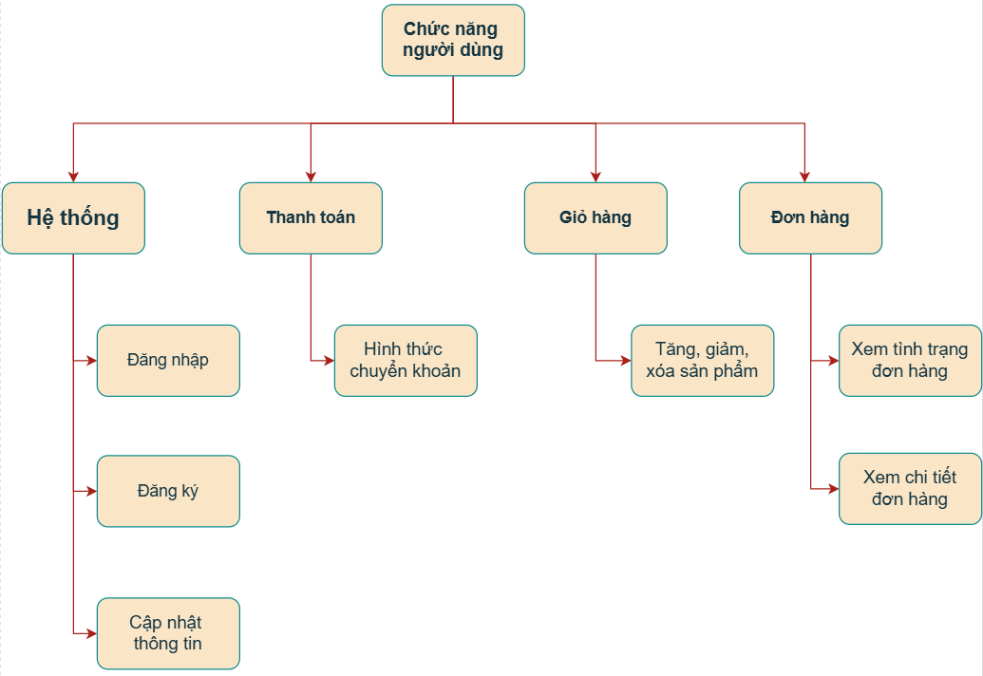
Hình 3.3: Sơ đồ chức năng cho khách hàng
3.4.2 Sơ đồ chức năng dành cho quản trị viên
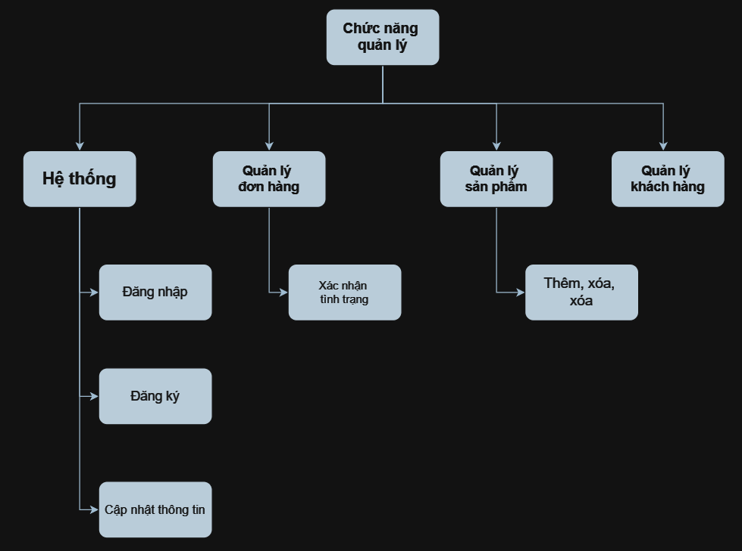
Hình 3.4: Sơ đồ chức năng của quản trị viên

3.5. Sơ đồ Use – Case Tổng Quát
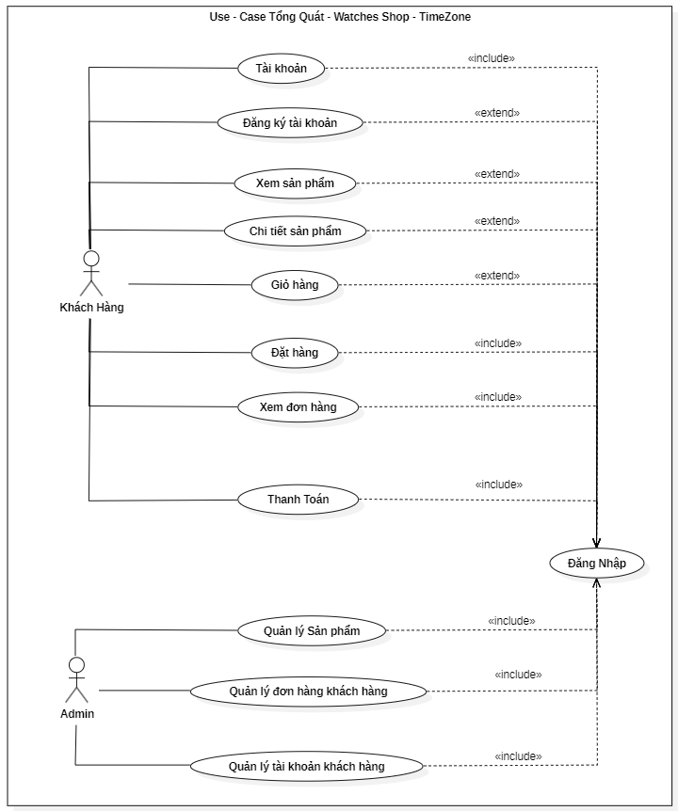
Hình 3.5: Use – Case Tổng Quát

3.6. Sơ đồ Use Case chi tiết
3.6.1 Chức năng dành cho Khách hàng
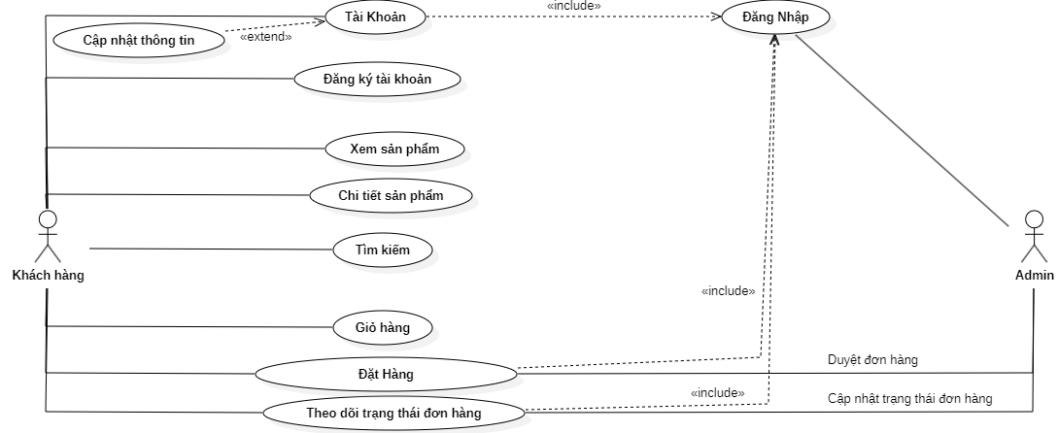
Hình 3.6: Use – Case Chi tiết cho Khách hàng
3.6.2 Chức năng dành cho Quản trị viên
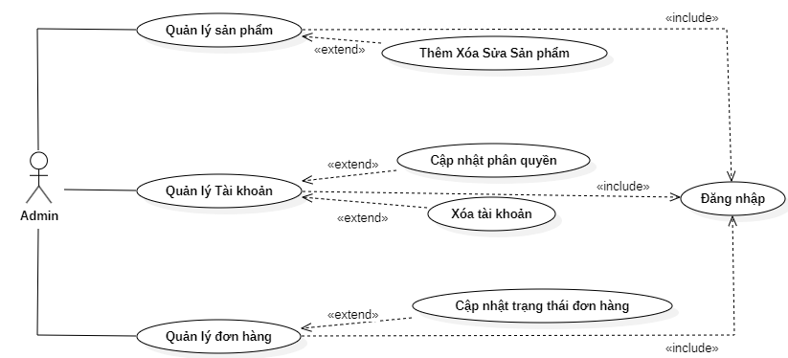
Hình 3.7: Use – Case chi tiết cho Quản trị viên
3.7 Đặc tả chi tiết Use – Case
3.7.1 Đặc tả use case đăng nhập
Bảng 3.3 Đặc tả use – case đăng nhập
Tiêu đề | Nội dung
Tên use – case | Đăng nhập
Mô tả | Hệ thống xác thực thông tin đăng nhập bao gồm tên người dùng/ email/ mật khẩu/ địa chỉ.
Tác nhân | Khách hàng, Quản trị viên ( Admin )
Điều kiện trước | Người dùng đã có tài khoản hợp lệ
Luồng sự kiện chính | - Người dùng chọn chức năng đăng nhập.  - Hệ thống yêu cầu nhập tên email và mật khẩu.  - Người dùng nhập thông tin  - Hệ thống xác thực thông tin.  - Đăng nhập thành công, hệ thống chuyển người dùng đến trang chính.
Luồng sự kiện phụ | - Thông tin không hợp lệ  - Hệ thống thông báo lỗi và yêu cầu người dùng nhập lại
Điều kiện sau | Người dùng đăng nhập thành công và có quyền sử dụng các chức năng tưởng ứng.

Bảng 3.4 Đặc tả use – case đặt hàng
Tiêu đề | Nội dung
Tên use – case | Đặt hàng
Mô tả | Khách hàng xác nhận giỏ hàng và thanh toán.
Tác nhân | Khách hàng.
Điều kiện trước | Khách hàng đã đăng nhập và có sản phẩm trong giỏ hàng.
Luồng sự kiện chính | - Khách hàng truy cập giỏ hàng và chọn chức năng “Đặt hàng”.  - Hệ thống yêu cầu xác nhận thông tin đơn hàng và địa chỉ giao hàng.  - Thông tin khách hàng sẽ tự nhập nếu khách hàng đã đăng nhập tài khoản và chọn phương thức thanh toán.  - Hệ thống sẽ xử lý thanh toán và giao hàng.  - Hệ thống báo đặt hàng thành công.
Luồng sự kiện phụ | - Thanh toán thất bại  - Hệ thống thông báo lỗi và cho phép khách hàng thử lại .
Điều kiện sau | Đơn hàng được tạo và chuyển trạng thái “Chuẩn bị hàng”.

Bảng 3.5 Đặc tả use – case quản lý đơn hàng
Tiêu đề | Nội dung
Tên use – case | Quản lý đon hàng
Mô tả | Quản trị viên xử lý và cập nhật tình trạng đơn hàng của khách hàng.
Tác nhân | Quản trị viên
Điều kiện trước | Quản trị viên đã đăng nhập vào hệ thống.
Luồng sự kiện chính | - Quản trị viên chọn chức năng “Quản lý đơn hàng”.  - Hệ thống hiện thị danh sách đơn hàng.  - Quản trị viên chọn 1 đơn hàng và cập nhật trạng thái ( đang xử lí, đã giao,.. ).  - Hệ thống lưu thông tin cập nhật và thông báo thành công.
Luồng sự kiện phụ | - Cập nhật thất bại  - Hệ thống thông báo lỗi và yêu cầu thử lại.
Điều kiện sau | Trạng thái đơn hàng được cập nhật chính xác

Bảng 3.6 Đặc tả use – case quản lý sản phẩm
Tiêu đề | Nội dung
Tên use – case | Quản lý sản phẩm
Mô tả | Quản trị viên thêm, xóa, sửa sản phẩm trong hệ thống
Tác nhân | Quản trị viên
Điều kiện trước | Quản trị viên đã đăng nhập vào hệ thống.
Luồng sự kiện chính | - Quản trị viên chọn chức năng “ Quản lý sản phẩm”  - Hệ thống hiện thị danh sách sản phẩm  - Quản trị viên chọn 1 trong các chức năng sau:  - Thêm sản phẩm mới.  - Sửa thông tin sản phẩm.  - Xóa sản phẩm.  - Hệ thống lưu thông tin và cập nhật sản phẩm danh sách sản phẩm.
Luồng sự kiện phụ | - Tháo tác thất bại  - Hệ thống thông báo lỗi và yêu cầu thử lại.
Điều kiện sau | Danh sách sản phẩm được cập nhật thành công.

3.8. Thiết kế hệ thống
- Kiến trúc tổng quan của hệ thống (Frontend - Backend).
Mô tả kiến trúc tổng quan
- Sử dụng kiến trúc MEAN stack
  - Frontend: Angular: là phần giao diện người dùng, nơi trực tiếp tương tác với khách hàng. Được phát triển bằng Angular, frontend đảm bảo tính linh hoạt và mượt mà khi người dùng thao tác trên các trang như trang chủ, giỏ hàng, trang sản phẩm, thanh toán,.. Các thành phần giao diện được xây dựng dựa trên nguyên tắc UI/UX, tối ưu hóa trải nhiệm người dùng. Dữ liệu sẽ được liên kết với BackEnd thông qua các RESTful API, đảm bảo tính động và cập nhật theo thời gian thực.
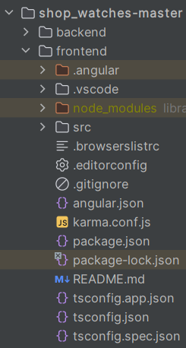
Hình 3.8 Cấu trúc thư mục hệ thống Angular V18
  - Backend: Node.js + Express.js: sử dụng Node.js kết hợp với Express.js - một framework nhẹ và mạnh mẽ để xây dựng các API RESTful, chịu trách nhiệm xử lý yêu cầu từ frontend, xác thực người dùng và truy cập cơ sở dữ liệu. Node.js hoạt động trên nền JavaScript với kiến trúc non-blocking I/O, giúp tối ưu hóa hiệu suất và khả năng mở rộng của máy chủ. Express.js cung cấp các tính năng như định tuyến, middleware và hỗ trợ xử lý API một cách đơn giản và linh hoạt.
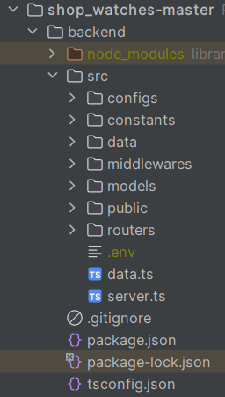
Hình 3.9 Cấu trúc thư mục hệ thống Node.js
  - Database MongoDB: Cơ sở dữ liệu được triển khai trên MongoDB Compass, là công cụ đồ họa chính thức do MongoDB cung cấp, giúp người dùng quản lý và trực quan hóa cơ sở dữ liệu MongoDB một cách dễ dàng. Với giao diện thân thiện, MongoDB Compass cho phép bạn xem, tạo, đổi tên hoặc xóa cơ sở dữ liệu và collection mà không cần sử dụng câu lệnh dòng lệnh. Công cụ này hỗ trợ tính năng truy vấn dữ liệu mạnh mẽ với các bộ lọc, sắp xếp và chiếu dữ liệu trực quan.
- API của MongoDB rất mạnh mẽ và linh hoạt, cho phép các lập trình viên thực hiện nhiều tác vụ khác nhau để tương tác với cơ sở dữ liệu. MongoDB cung cấp MongoDB Query API và hỗ trợ nhiều ngôn ngữ lập trình phổ biến như Node.js, Python, Java, C#, PHP, Go và nhiều framework khác.
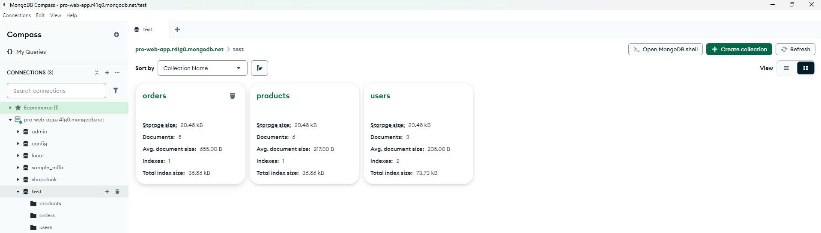
Hìnhh 3.10 Triển khai database trên MongoDB Compass
- Trình bày cách các thành phần giao tiếp với nhau
  - Người dùng tương tác với giao diện Angular.
  - Angular gửi yêu cầu qua API đến Node.js.
  - Node.js xử lý yêu cầu và truy vấn dữ liệu từ MongoDB.
  - MongoDB trả dữ liệu về Node.js, sau đó gửi kết quả lại cho Angular để hiển thị.
- Thiết kế cơ sở dữ liệu (sử dụng MongoDB hoặc MySQL).
- Xác định các bảng (collection)
- Products: Quản lý thông tin sản phẩm
- Categories: Loại sản phẩm
- Orders: Đơn hàng
- OrderDetails: Chi tiết đơn hàng
- User: Thông tin tài khoản
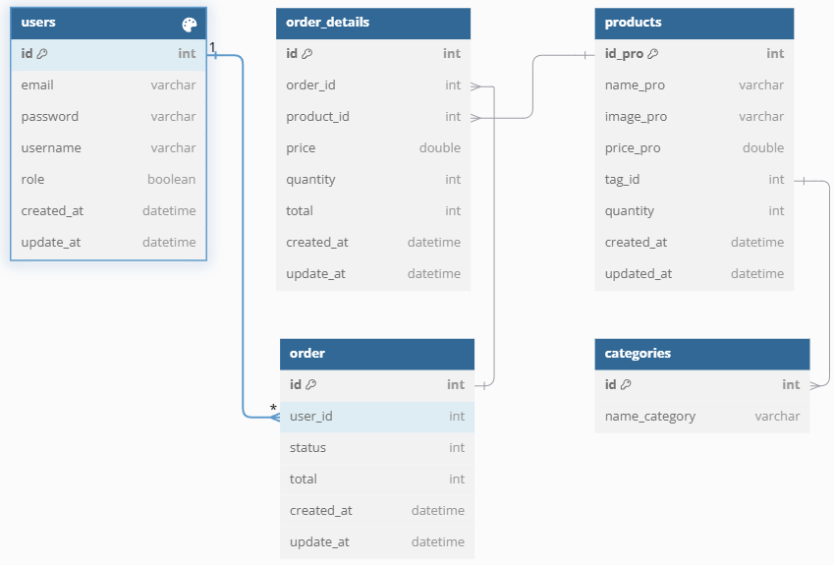
Hình 3.11: Cơ sở dữ liệu Watches_shop
- Xây dựng các thuộc tính cho từng bảng
- Products: ProductID, ProductName, CategoryID, Price, Quantity, Image.
- Categories: CategoryID, CategoryName.
- Orders: OrderID, UserID, OrderDate, Status, TotalAmount.
- OrderDetails: OrderDetailID, OrderID, ProductID, Quantity, Price.
- Users: UserID, Name, Email, Password, Address, Role.
Mô hình ERD và lược đồ cơ sở dữ liệu.
- Xây dựng mô hình ERD (Entity-Relationship Diagram)
- ERD giúp biểu diễn mối quan hệ giữa các bảng (collection).
  - Orders có mối quan hệ 1-nhiều với OrderDetails.
  - Products có mối quan hệ 1-nhiều với Categories.
  - Users có mối quan hệ 1-nhiều với Orders.
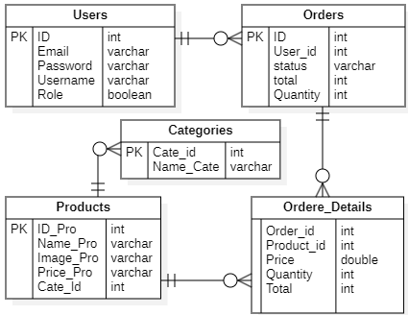
Hình 3.12 Sơ đồ tổng quát ERD mức luận lý

3.9 Mô tả cấu trúc dữ liệu
- Bảng User:
Bảng 3.7: Bảng mô tả cấu trúc dữ liệu – User
STT | Thuộc tính | Kiểu dữ liệu | Ghi chú
1 | Id | Int | Id khách hàng
2 | Email | Varchar | Email khách hàng
3 | Username | Varchar | Tên khách hàng
4 | Password | Varchar | Mật khẩu khách hàng
5 | Phân quyền | Boolean | Phân quyền

- Bảng Orders:
Bảng 3.8: Bảng cấu trúc dữ liệu – Orders
STT | Thuộc tính | Kiểu dữ liệu | Ghi chú
1 | Id | Int | Id đơn hàng
2 | User_id | Int | Mã id của khách
3 | Status | Varchar | Trạn thái đơn hàng
4 | Total | Int | Tổng tiền đơn hàng
5 | Quantity | Int | Số lượng sản phẩm

- Bảng Order_Details:
Bảng 3.9: Bảng cấu trúc dữ liệu – Order_Details
STT | Thuộc tính | Kiểu dữ liệu | Ghi chú
1 | Order_id | Int | Id đơn hàng
2 | Product_id | Int | Id sản phẩm
3 | Price | Double | Giá sản phẩm
4 | Total | Int | Tổng tiền đơn hàng

- Bảng Products:
Bảng 3.10: Bảng cấu trúc dữ liệu – Products
STT | Thuộc tính | Kiểu dữ liệu | Ghi chú
1 | ID_Pro | Int | Id sản phẩm
2 | Name_Pro | Varchar | Tên sản phẩm
3 | Image_Pro | Varchar | Hình ảnh sản phẩm
4 | Cate_id | Int | Id loại sản phẩm
5 | Quantity | Int | Số lượng sản phẩm

- Bảng Category:
Bảng 3.11: Bảng cấu trúc dữ liệu – Category
STT | Thuộc tính | Kiểu dữ liệu | Ghi chú
1 | Cate_id | Int | Id loại sản phẩm
2 | Name_Cate | Varchar | Tên loại sản phẩm

3.10 Thiết kế giao diện người dùng
3.10.1 Giao diện đăng nhập
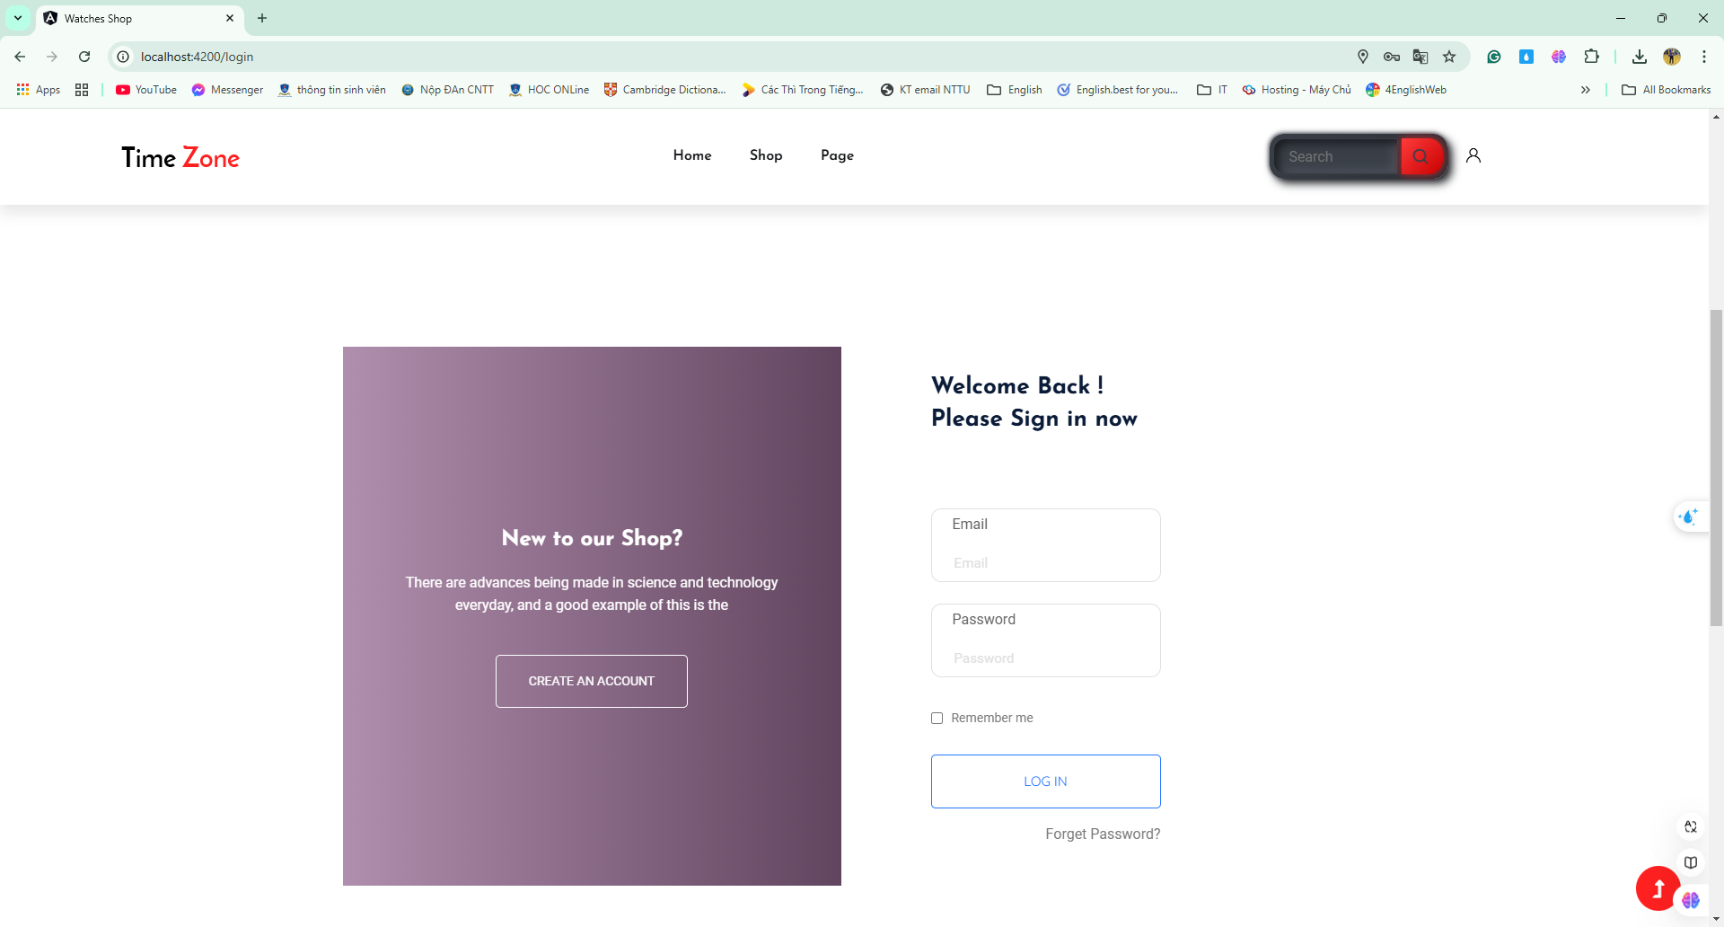
Hình 3.13 Trang đăng nhập
3.10.2 Giao diện chi tiết sản phẩm
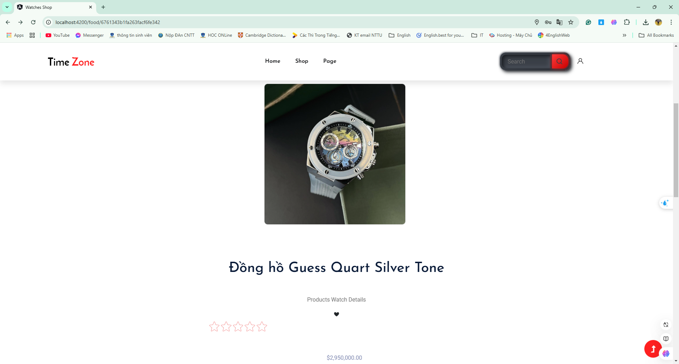
Hình 3.14 Trang chi tiết sản phẩm

CHƯƠNG 4: THỰC NGHIỆM VÀ TRIỂN KHAI HỆ THỐNG

4.1 Phát triển Frontend ( Angular V18 )
- Giao diện người dùng

4.1.1 Giao diện trang giỏ hàng
- Trang giỏ hàng: cho phép khách hàng xem lại danh sách sản phẩm đã chọn, điều chỉnh số lượng, xóa sản phẩm không mong muốn và tính toán tổng chi phí trước khi tiến hành thanh toán. Đây là bước trung gian để khách hàng có thể rà soát lại đơn hàng của mình.

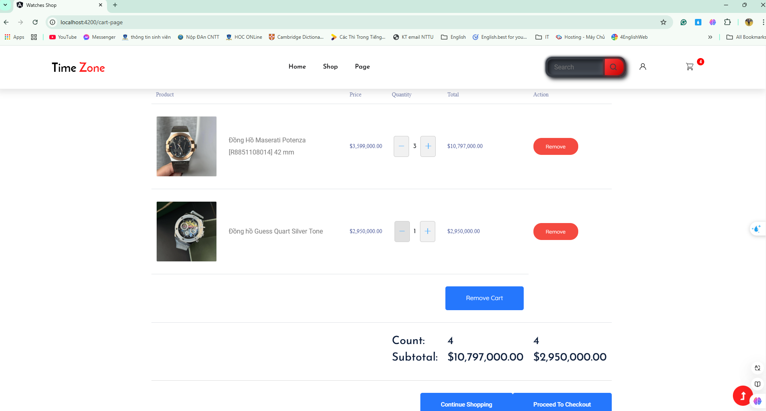

Hình 4.2 Trang giỏ hàng

Bảng 4.1 Mô tả chi tiết ảnh 4.2
Hình ảnh – Ký hiệu | Chức năng | Mô tả
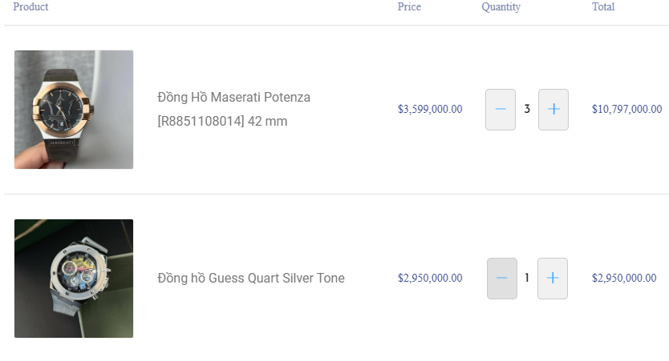 | Hiện thị danh sách sản phẩm trong giỏ hàng | Danh sách sản phẩm được hiển thị bao gồm: hình ảnh, tên, giá bán, số lượng, tổng sản phẩm trong giỏ hàng.
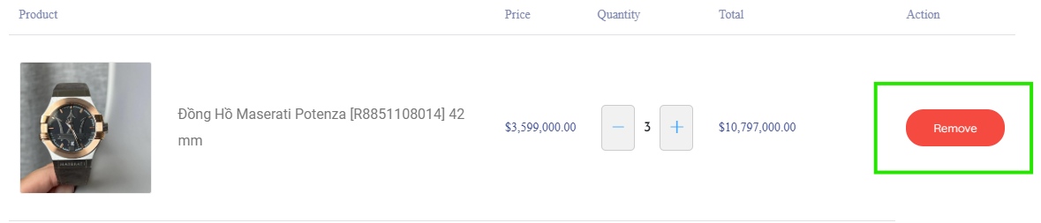 | Xóa sản phẩm | Đây là nút xóa sản phẩm nếu khách hàng không có nhu cầu mua.
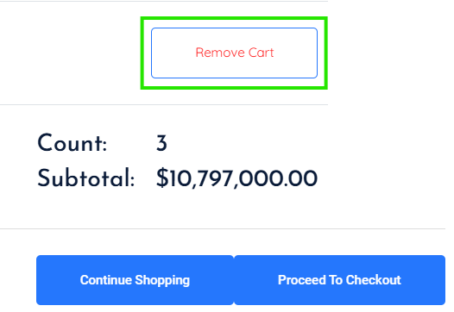 | Xóa giỏ hàng | Đây nút xóa giỏ hàng nếu khách hàng không còn nhu cầu mua.
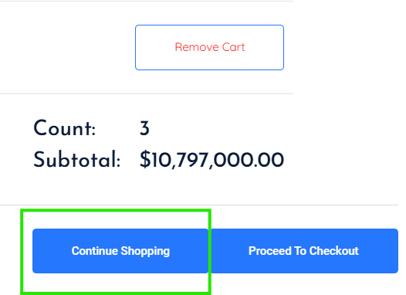 | Tiếp tục mua sản phẩm | Đây là nút tiếp tục mua sản phẩm nếu khách hàng có thêm nhu cầu mua sản phẩm khác.
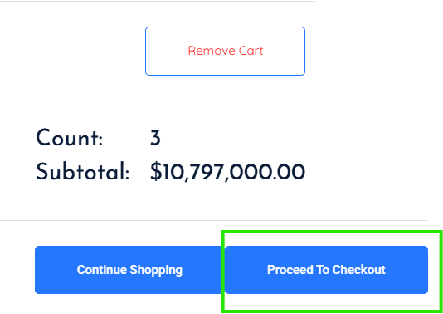 | Thực hiện thanh toán | Đây nút thực hiện thanh toán khi khách hàng không muốn mua thêm sản phẩm.

4.1.2 Giao diện trang thanh toán

- Trang thanh toán cung cấp giao diện để khách hàng nhập thông tin cá nhân nếu chưa có tài khoản còn khách hàng đã đăng nhập tài khoản thì giao diện trang phần thông tin khách hàng sẽ tự hiển thị không cần khách hàng phải điền lại. Sau đó phải click vào Find My Location để tìm ra được vị trí khách hàng ở đâu thì đơn hàng mới được thanh toán. Cuối cùng khách hàng sẽ chọn phương thức thanh toán.

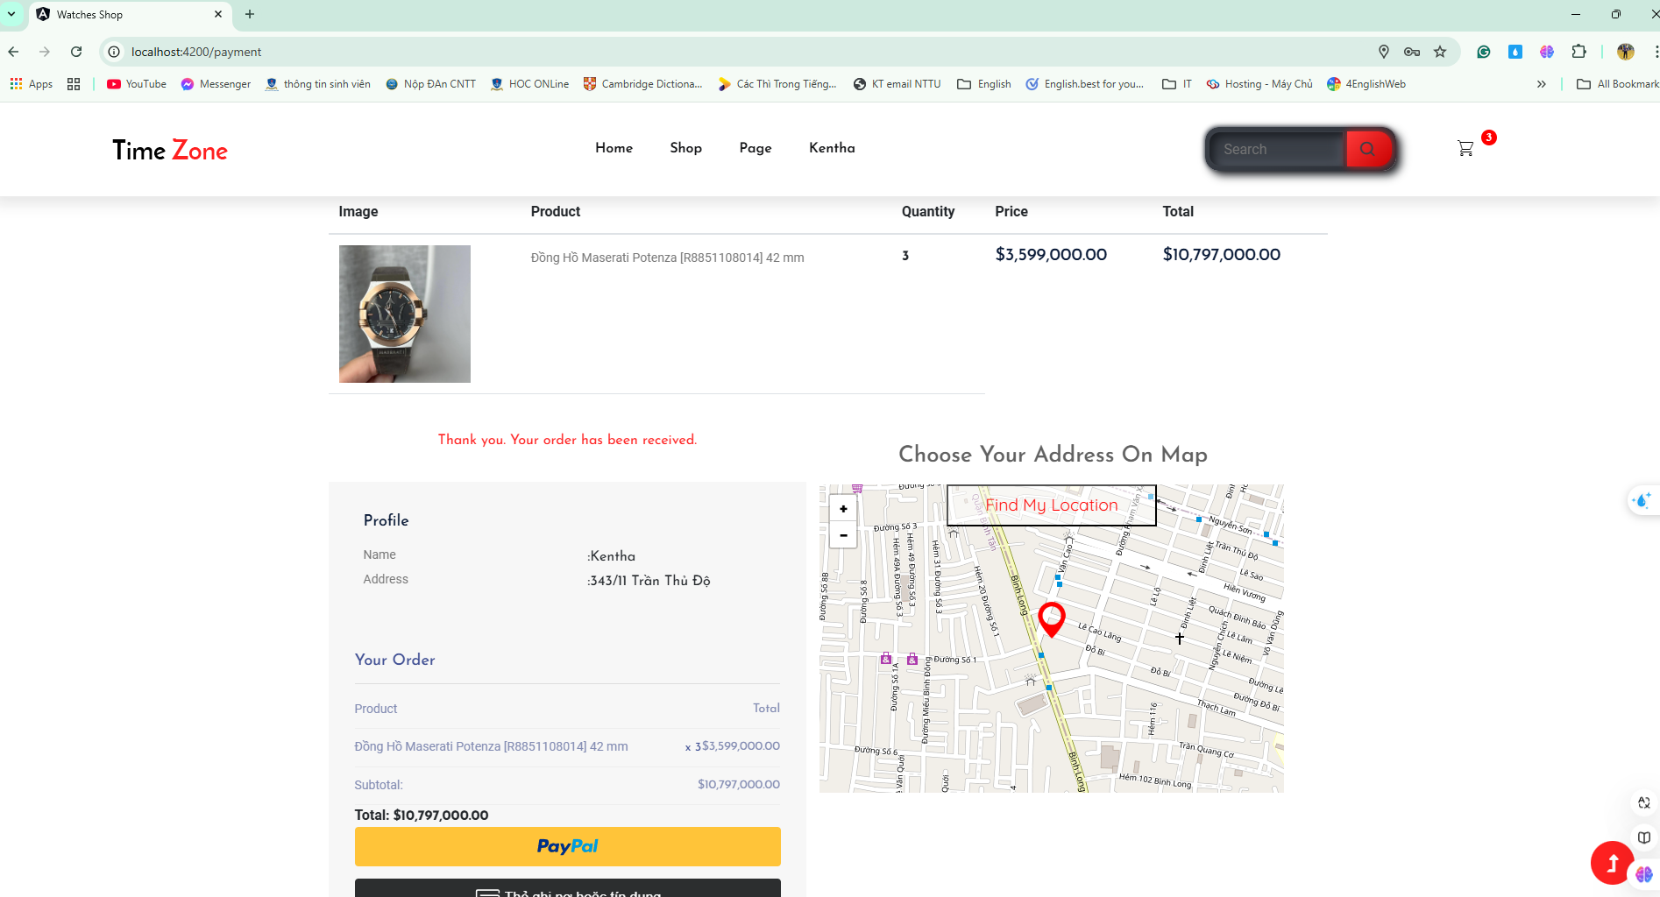

Hình 4.3 Trang thanh toán

Bảng 4.2 Mô tả chi tiết ảnh 4.3
Hình ảnh – Ký Hiệu | Chức năng | Mô tả
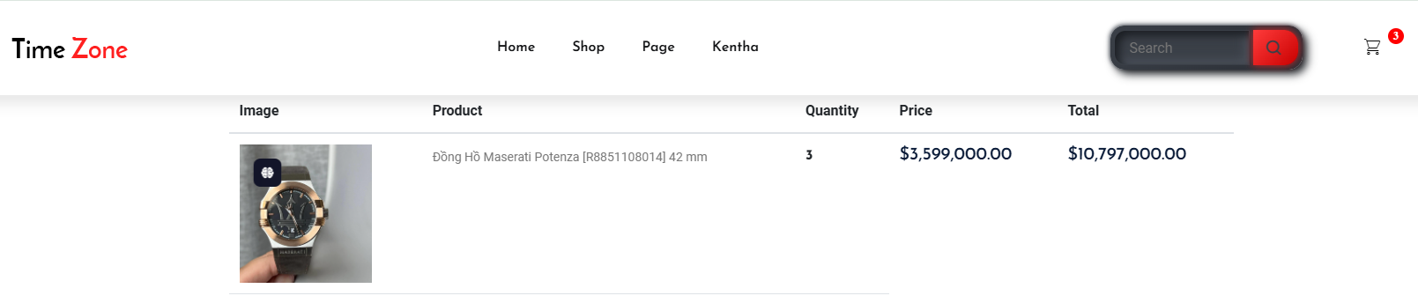 | Hiện thị danh sách sản phẩm trong giỏ hàng | Danh sách sản phẩm được hiển thị bao gồm: hình ảnh, tên, giá bán, số lượng, tổng sản phẩm trong giỏ hàng.
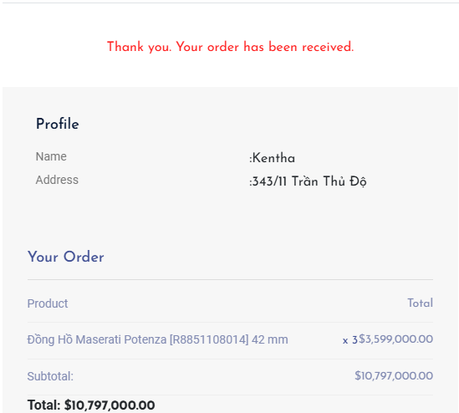 | Thông tin khách hàng | Đây là phần hiện thị thông tin khách hàng và thông tin sản phẩm trên đơn hàng
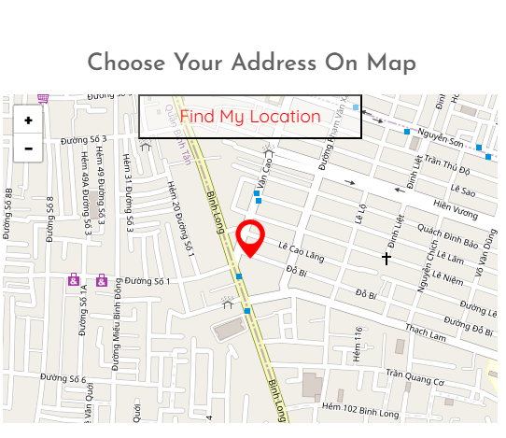 | Địa chỉ khách hàng | Đây là bản đồ hiện thị rõ địa chỉ của khách hàng trong thông tin trên đơn hàng.
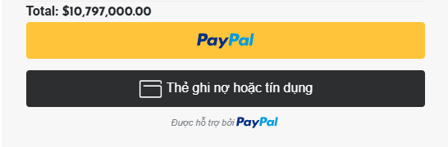 | Hình thức thanh toán | Đay là nút thanh toán chuyển khoản qua ngân hàng nếu khách hàng có nhu cầu thanh toán trực tuyến.

- Giao diện quản trị viên
  - Phát triển Backend ( Node.JS )

4.2.1 Giao diện quản lý sản phẩm
- Trang quản lý sản phẩm là một trong những chức năng quan trọng của hệ thống dành cho Admin, giúp người quản trị có thể giám sát và điều chỉnh thông tin về các sản phẩm trong cửa hàng một cách dễ dàng và hiệu quả. Đây là công cụ giúp quản lý toàn bộ danh sách sản phẩm, tối ưu hóa quá trình cập nhật và tổ chức dữ liệu.

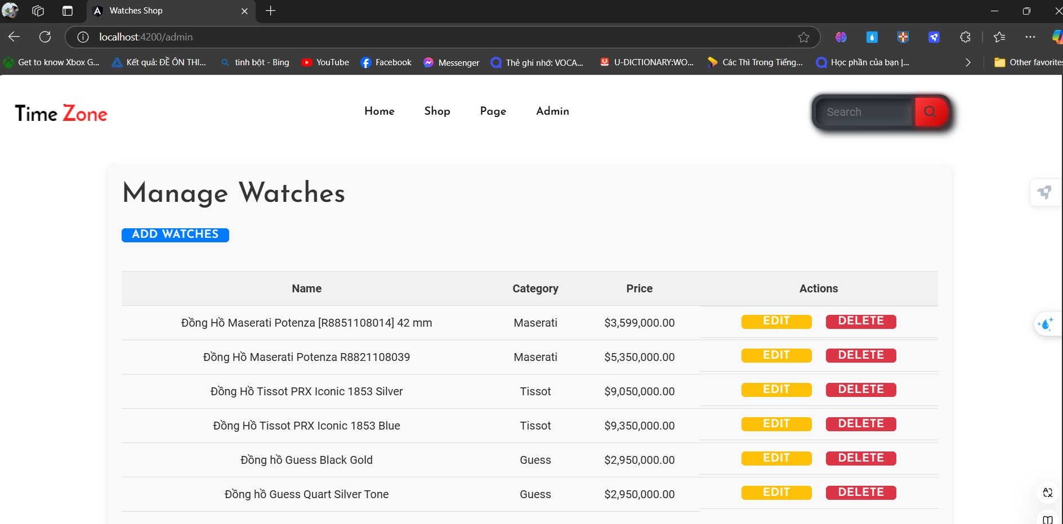

Hình 4.4 Giao diện quản lý sản phẩm

Bảng 4.3 Mô tả chi tiết hình 4.4
Hình ảnh – Ký Hiệu | Chức Năng | Mô tả
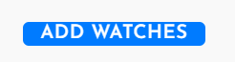 | Nút thêm sản phảm | Cho phép Admin thêm thông tin chi tiết của sản phẩm mới, bao gồm hình ảnh, mô tả, giá bán và danh mục sản phẩm.
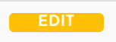 | Nút sửa sản phẩm | Admin có thể cập nhật thông tin của sản phẩm đã có, bao gồm giá, tên, số lượng, hình ảnh hoặc trạng thái hiển thị.
 | Nút xóa sản phẩm | Cung cấp chức năng xóa sản phẩm khỏi danh sách khi không còn cần thiết, đảm bảo dữ liệu luôn được cập nhật chính xác.

4.2.2 Giao diện quản lý đơn hàng
- Trang quản lý đơn hàng là một chức năng quan trọng giúp Admin theo dõi, kiểm soát và xử lý các đơn hàng từ khách hàng. Đây là công cụ không thể thiếu để đảm bảo quy trình mua bán diễn ra trơn tru, minh bạch và hiệu quả.
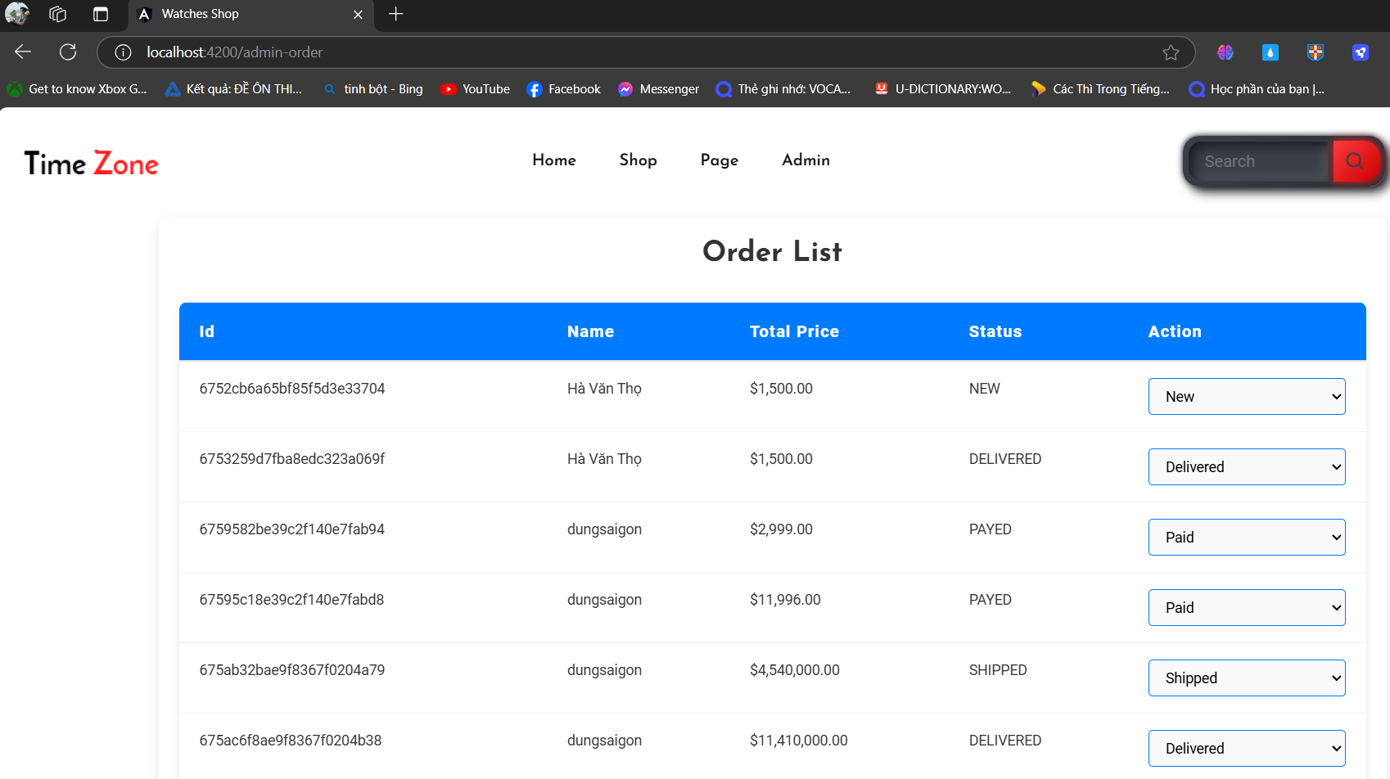
Hình 4.5 Giao diện danh sách quản lý đơn hàng

Bảng 4.4 Mô tả chi tiết hình 4.5
Hình ảnh – Ký hiệu | 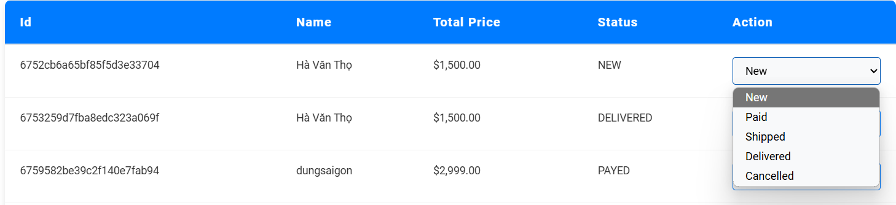
Chức Năng | Cập nhật trạng thái đơn hàng
Mô tả | Admin có thể thay đổi trạng thái đơn hàng từ đang xử lý sang đang giao hàng, hoặc hoàn thành sau khi đã giao hàng thành công.

KẾT LUẬN
- Đồ án xây dựng hệ thống website bán đồng hồ với ngôn ngữ Angular, Node.js và MongoDB đã hoàn thành, đáp ứng đầy đủ các yêu cầu đề ra. Hệ thống được thiết kế và phát triển với sự kết hợp chặt chẽ giữa Frontend và Backend, đảm bảo tính lin hoạt, hiểu quả và trải nghiệm người dùng.
- Phần Frontend được phát triển với Angular V18, tập trung vào việc xây dựng giao diện người dùng thân thiện và trực quan. Các tính năng quan trọng như giỏ hàng, thanh toán và tích hợp với REST API đã được triển khai, giúp người dùng thao tác dễ dàng và nhanh chóng.
- Phần Backend được xây dựng bằng Node.js và Express.js, chịu trách nghiệm xử lý logic máy chủ, cung cấp API, và quản lý cơ sở dữ liệu. Hệ thống sử dụng JWT để xác thực người dùng, đảm bảo tính bảo mật cao, đồng thời hỗ trợ quản lý sản phẩm và đơn hàng hiệu quả.
- Cơ sở dữ liệu MongoDB được sử dụng với công cụ hỗ trợ MongoDB Compass, giúp quản lý dữ liệu linh hoạt, đảm bảo tính ổn định và mở rộng khi cần thiết.
Kết quả đạt được
- Đồ án xây dựng hệ thống website bán đồng hồ đạt được những chức năng như sau:
- Về phía người dùng
- Có thể tìm kiếm và thêm sản phẩm vào giỏ hàng, tăng giảm số lượng, xóa sản phẩm và có thể xóa giỏ hàng.
- Có thể đăng nhập và đăng ký và có thể thay đổi thông tin cá nhân nếu muốn.
- Và phần thông tin người dùng có thể theo dõi đơn hàng của người dùng.

- Về phía quản trị viên
- Có thêm, xóa, sửa ở quản lý sản phẩm.
- Có cập nhật tình trạng đơn hàng của khách hàng.
- Có thể tài khoản khách hàng nếu tài khoản vi phạm.
- Về phần chưa đạt được là ở phần quản trị viên vẫn chưa có tính năng tìm sản phẩm
Hướng phát triển
- Mở rộng các tính năng nâng câo như là quản lý khuyến mãi, báo cáo doanh thu.
- Ứng dụng công nghệ AI để gợi ý sản phẩm và hỗ trợ khách hàng tự động.

TÀI LIỆU THAM KHẢO
[1] Tên các tác giả, Tựa đề bài báo, tên tạp chí, trang số mấy, năm xuất bản (Bài báo)
[2] Tên các tác giả, Tựa sách, NXB, NXB, Trang số mấy (Sách)
[3] Tiêu đề, link: https://vnexpress.net/the-gioi/may-bay-nga-boc-chay-khi-ha-canh-khan-cap-it-nhat-41-nguoi-thiet-mang-3918947.html, ngày tham khảo 05/2019 (trang web)

[3] Ba người TP HCM, một người Hà Nội nhiễm nCoV, link: https://vnexpress.net/suc-khoe/ba-nguoi-tp-hcm-mot-nguoi-ha-noi-nhiem-ncov-4070828.html, ngày 21/03/2020.
[1] Angular Documentation.
Link: https://angular.io, ngày tham khảo: 15/12/2024.
[2] Node.js Documentation.
Link: https://nodejs.org/en/docs/ , ngày tham khảo:15/12/2024.
[3] MongoDB Documentation.
Link: https://www.mongodb.com/docs/, ngày tham khảo: 15/12/2024.
[4] RESTful API Principles.
Link: https://restfulapi.net, ngày tham khảo: 15/12/2024.

PHỤ LỤC CODE

1. Link source code.

https://github.com/KentTho/Watches_Shop.git

